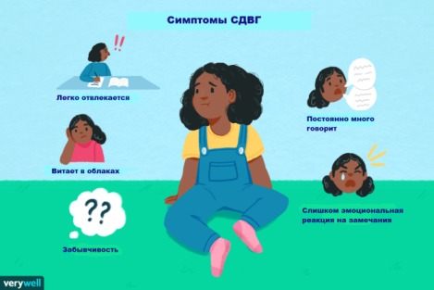

**Детская гиперактивность** (СДВГ) — состояние, при котором активность и возбудимость ребенка значительно превышают норму. Это доставляет много неприятностей родителям, воспитателям и учителям. Да и сам ребенок страдает от возникающих трудностей в общении со сверстниками и взрослыми, что чревато формированием в дальнейшем негативных психологических особенностей личности.

В настоящее время все чаще говорят о гиперактивности детей. Многие люди не до конца понимают, что означает это термин, и применяют его ко всем подвижным и активным детям. Однако гиперактивность – это не просто повышенная активность малыша, это нарушение поведенческих реакций ребенка, связанных с нарушением работы мозга. Какой он гиперактивный ребенок? Что делать родителям такого ребенка? Ведь им предстоит столкнуться с массой проблем, научиться корректировать поведение своего чада, помочь ему адаптироваться в школе, а это обычно очень непросто.

## Что такое гиперактивность

**Сам термин «гиперактивность» означает сильно повышенную активность и возбудимость человека.**

Гиперактивность наиболее часто встречается у детей, так как они хуже контролируют свои эмоции.

При гиперактивности обычно не уравновешена нервная система. У ребенка возникают поведенческие расстройства, требующие коррекции. В современном мире все больше детей страдают этим расстройством.

**Обычно гиперактивный ребенок имеет такие нарушения:**

**-**Не может длительно концентрировать внимание на каком-либо действии. Это особенно часто приносит проблемы в школе.

Ведь ребенку трудно высидеть урок, слушать учителя, выполнять задания. Такие дети забывчивы, рассеяны. Даже надолго усидеть перед телевизором проблематично для таких детей.

-Повышенная эмоциональность и импульсивность.

Гиперактивные дети часто не могут контролировать свои эмоции, выплескивая их на окружающих, совершают неожиданные импульсивные действия.

-Двигательная активность сверх меры.

Многие дети особенно в дошкольном и начальном школьном возрасте бывают довольно подвижны. Однако гиперактивные дети выделяются даже на их фоне. Он не могут усидеть на месте, буквально приплясывают, если их усадили. В движении находятся их кисти рук, ноги, бегают глазки, меняется мимика.

Если у ребенка имеется одно или два и приведенных выше нарушений, то, скорее всего, это просто возрастные особенности поведения. С возрастом ребенок научится лучше контролировать свои эмоции, его поведение выровняется. Однако если у малыша все перечисленные нарушения, то это повод проконсультироваться со специалистом.

Важно вовремя заподозрить и диагностировать это нарушение, чем потом пожинать плоды непонимания своего чада.

## Когда проявляется

Считается, что наиболее ярко синдром гипердинамической активности проявляется в дошкольном (4-5 лет) и начальном школьном возрасте (6-8 лет). Ребенок попадает в детский коллектив и не выдерживает современного темпа обучения.

Сразу проявляются все признаки его гиперактивности: с ребенком не справляется воспитатель или учитель, он не усваивает программу обучения и прочие проблемы его поведенческих нарушений.

Однако первые признаки гипердинамического синдрома можно обнаружить еще в младенческом возрасте. Такие детки очень подвижны и эмоциональны: выпутываются из пеленок, падают, стоит лишь на мгновенье отвернуться, плохо спят, их сон поверхностный, беспокойный, а могут всю ночь прокричать без причины.

По мере взросления поведение гиперактивных детей продолжает «радовать» родителей: выбираются из манежей и колясок, часто падают, везде влезают, все опрокидывают.

Малыши уже в 1-2 года активные и чрезмерно подвижные, мамы едва успевают за ними. Их не интересуют игры, где нужно думать, складывать, строить. Гиперактивному малышу трудно дослушать сказку, досмотреть мультфильм, он не может сидеть на месте.

Что делать родителям, если они заподозрили в ребенке синдром гиперактивности?

## Норма или патология. Ложная гиперактивность

Очень часто гиперактивность путают с нормальным поведением ребенка, ведь большинство детей в возрасте 3-7 лет довольно активны и импульсивны, трудно контролируют эмоции. Если ребенок неусидчивый, часто отвлекается, то говорят, что он гиперактивный. Однако для детей младших классов недостаток концентрации внимания и невозможность долго усидеть на месте обычно является нормой. Если ребенок помимо дефицита внимание и повышенной активности имеет проблемы с установлением отношений со сверстниками, невнимателен к чувствам других, не учится на своих ошибках, не умеет приспосабливаться к обстановке, то эти признаки указывают на патологию – синдром дефицита внимания и гиперактивность (СДВГ).

**Признаки гиперактивности схожи в любом возрасте:** беспокойство; неусидчивость; задержка развития речи; раздражительность и плаксивость; плохой сон; упрямство; невнимательность; импульсивность. Детские психологи считают, что иногда такое поведение предшествует появлению двигательной и речевой расторможенности. В два года родители могут наблюдать у малыша признаки агрессии и нежелание подчиняться взрослым, игнорирование их просьб и требований.

С 3-летнего возраста становятся заметными проявления эгоистических черт. Ребенок стремится доминировать над сверстниками в коллективных играх, провоцирует конфликтные ситуации, всем мешает.

**У дошкольников**: гиперактивность дошкольника часто проявляется импульсивным поведением. Такие дети вмешиваются в разговоры и дела взрослых, не умеют играть в коллективные игры. Особенно мучительны для родителей истерики и капризы 5-6-летнего малыша в людных местах, его бурное выражение эмоций в самой неподходящей обстановке. У детей дошкольного возраста ярко проявляется неусидчивость, они не обращают внимания на сделанные замечания, перебивают, перекрикивают сверстников. Делать выговоры и ругать за гиперактивность 5-6-летнего малыша совершенно бесполезно, он просто игнорирует информацию и плохо усваивает правила поведения. Любое занятие увлекает его на непродолжительное время, он легко отвлекается.

**Игры для гиперактивных:**

**"Подушечные бои".**Попробуйте ответить на вопрос, часто ли вы даете своему ребенку пошалить, побаловаться и выплеснуть накопившееся за день напряжение? К большому сожалению, нет… Организуйте "подушечные бои"как спортивное соревнование, в котором двое играющих, становясь на две газеты, пытаются подушками выбить с них друг друга. В следующий раз можно по тому же сценарию провести, например, "Петушиные бои" и т.д.  
Не расстраивайтесь по поводу беспорядков, которыми они будут сопровождаться: наградой вам будет последующее спокойствие вашего ребенка.

**Игра** **"Расскажи стихи руками"**. Суть игры в следующем. Взрослый совместно с ребенком по очереди пытаются различными движениями рук с использованием мимики показать содержание стихотворения, небольшой басни, рассказа.

**Игра "Успевай-ка".** Содержание игры сводится к тому, что взрослый договаривается с ребенком о том, что он будет, допустим, называть цифры, а ребенок должен следить и сказать "Стоп", если произнесена условленная цифра, например, "3". Можно усложнять правила: "Стоп" говорить только в том случае, если перед цифрой "3" называлась цифра "5". Поддержать интерес ребенка к данной игре можно, заменив слуховой материал на зрительный.

**Игра «Кричалки—шепталки—молчалки»**.  Сделайте 3 силуэта ладони из картона красного, желтого, синего цветов. Это — сигналы. Если взрослый поднимает красную ладонь — “кричалку”, значит можно бегать, кричать, шуметь. Когда показана желтая ладонь- «шепталка», значит можно тихо передвигаться и шептаться, на сигнал «молчалка» (синяя ладонь) дети должны замереть на месте или лечь на пол и не шевелиться. Заканчивать игру следует “молчанками”.

Источник: https://nsportal.ru/detskii-sad/korrektsionnaypedagogika/2021/05/12/giperaktivnost-buklet

**АГРЕССИЯ У ДЕТЕЙ С**

**ГИПЕРАКТИВНОСТЬЮ.**

**ЧТО ДЕЛАТЬ?**

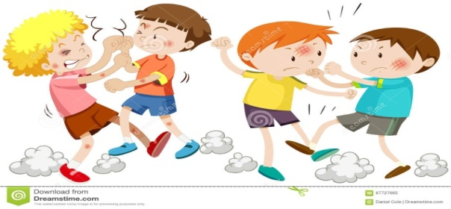

Составила: педагог-психолог

ГБОУ «Центр «Дар»

Данилова М.И.

2022г.